Ручное тестирование системы
сценарий | действия | Ожидаемый результат | Фактический результат
Вход в систему | Ввести верные и не верные данные для входа | При введенных верных данных произойдет вход в систему, при неправильных данных система выдаст сообщение о том, что данные для входа некорректны | Если логин и пароль соответствуют данным в БД, то выполняется вход в систему, в противном случае пользователю указывается на неверный логин или пароль
Поиск документов | Проверить функционал поиска документов по названию дате и формату, путем ввода данных для поиска | Указать в строке поиска название, дату и формат | При введении в соответствующие поля критерии для поиска система выдает искомые документы
Подпись документов | Подписать документы в соответствующем разделе веб-приложения | Система примет подпись в формате png, сохранит ее, после чего можно будет разместить ее в документе | После успешной загрузки подписи можно разместить ее в документе после чего сохранить подписанный документ
Создание документа | Создать шаблон для последующего создания документов на его основе | После заполнения полей с текстом шаблона и ключевыми полями, система сохранит шаблон и позволит быстро создавать документы на его основе | Заполнив необходимые поля и сохранив шаблон, на его основе можно создавать документы
Загрузка документа | Загрузить документ в систему | После загрузки документа он будет отображаться в разделе «документы» | Загруженный документ отображается в разделе «документы»
Перемещение документа в архив и его последующее удаление | Переместить документ в архив и удалить его | После перемещения документа в архив появиться возможность удалить его, в этом случае он будет удален из БД | После перемещения документа в архив и его последующего удаления он полностью удаляется из БД
Просмотр журнала действий | Просмотреть журнал действий пользователя | В журнале действий будут отображены все действие совершенные пользователем | При просмотре журнала отображаются все совершенные пользователем действия

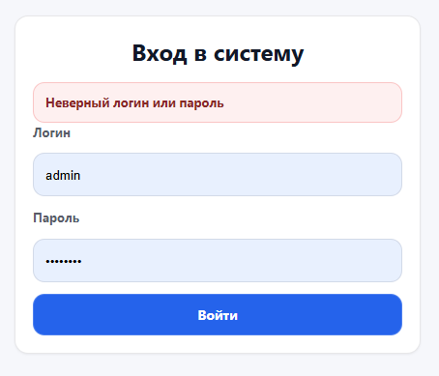
Рис. 1 Сообщение об ошибке при введении некорректных данных для входа
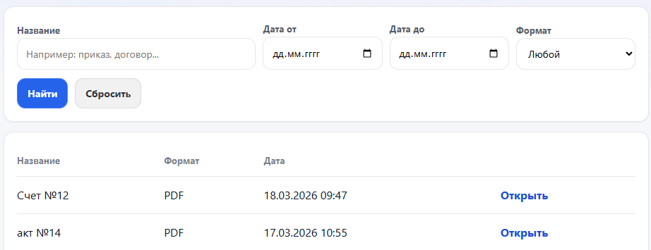
Рис. 2 Список документов до указания данных для поиска
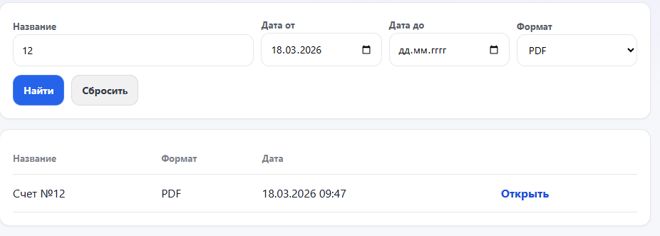
Рис. 3 Список документов после указания данных для поиска
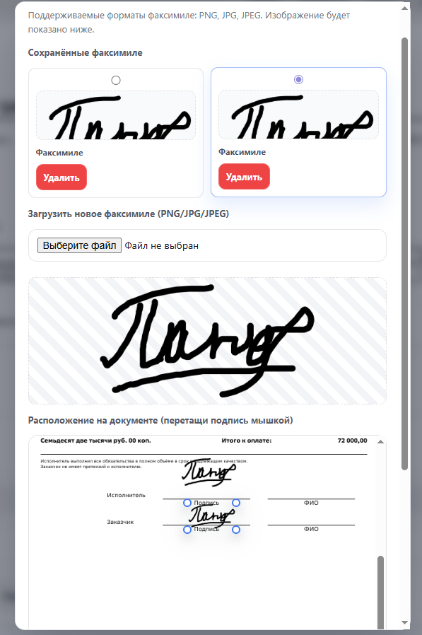
Рис. 4 Процесс подписания документа
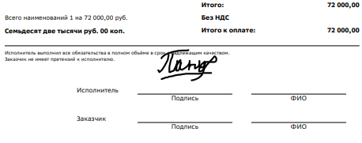
Рис. 5 Подписанный документ
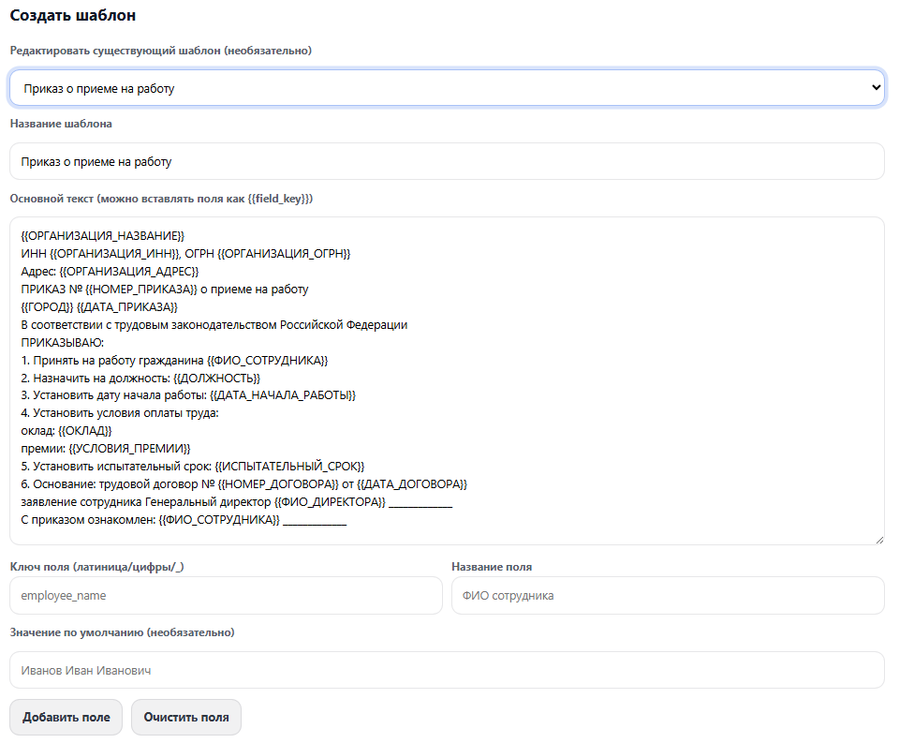
Рис. 6 Создание шаблона
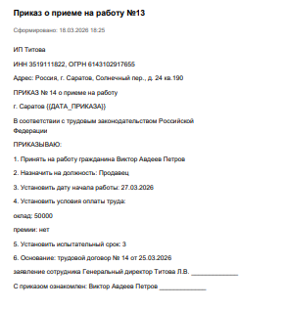
Рис. 7 Документ, созданный на основе шаблона
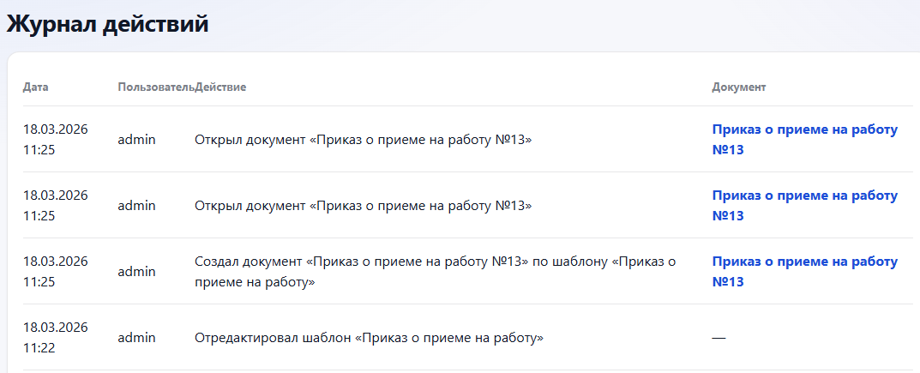
Рис. 8 Журнал действий

